РОССИЙСКАЯ АКАДЕМИЯ НАУК
СИБИРСКОЕ ОТДЕЛЕНИЕ
УРАЛЬСКОЕ ОТДЕЛЕНИЕ
НАЦИОНАЛЬНАЯ АКАДЕМИЯ НАУК РЕСПУБЛИКИ КАЗАХСТАН
РОССИЙСКИЙ ФОНД ФУНДАМЕНТАЛЬНЫХ ИССЛЕДОВАНИЙ
ФЕДЕРАЛЬНОЕ АГЕНТСТВО НАУЧНЫХ ОРГАНИЗАЦИЙ РОССИИ

Первый циркуляр
Международная научная конференция
КОРРЕЛЯЦИЯ АЛТАИД И УРАЛИД
глубинное строение литосферы, стратиграфия, магматизм, метаморфизм, геодинамика и металлогения

27-30 марта 2018 г.
г. Новосибирск, Россия

Институт геологии и минералогии  им. В.С.Соболева  Сибирского отделения РАН | Институт нефтегазовой геологии и геофизики им. А.А. Трофимука Сибирского отделения РАН
Новосибирский государственный национальный исследовательский университет

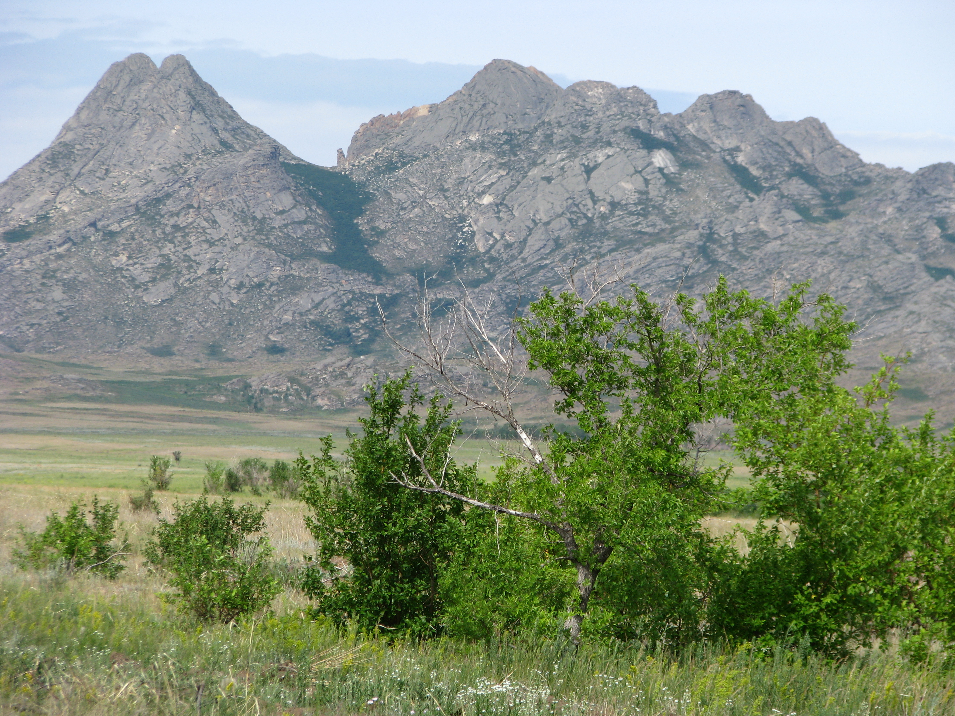
Калба-Нарымский гранитоидный батолит, Восточный Казахстан

Глубокоуважаемые коллеги!

Приглашаем Вас принять участие в работе IV международной научной конференции «Корреляция алтаид и уралид: глубинное строение литосферы, стратиграфия, магматизм, метаморфизм, геодинамика и металлогения»

Сроки проведения конференции – 27-30 марта 2018 года
по адресу: Россия, г. Новосибирск, пр. академика Коптюга 3,
главный корпус Института геологии и минералогии им. В.С. Соболева СО РАН

ОРГАНИЗАТОРЫ:
Институт геологии и минералогии им. В.С. Соболева СО РАН
Институт нефтегазовой геологии и геофизики им. А.А. Трофимука СО РАН
Новосибирский государственный национальный исследовательский университет

Научная программа

1. Глубинное строение литосферы Урало-Монгольского орогенного пояса и новые подходы к его изучению.
2. Стратиграфия и событийная корреляция Уралид, Казахстанид и Алтаид.
3. Магматизм, метаморфизм и деформации литосферы в ходе эволюции Урало-Монгольского орогенного пояса.
4. Тектоника и геодинамика Урало-Монгольского орогенного пояса: роль плюм- и плейт-тектонических факторов.
5. Металлогения рудных провинций, районов и узлов Урало-Монгольского орогенного пояса.
6. Палеоазиатский и Палеоуральский океаны: роль в формировании кристаллического основания Западной Сибири.

26 марта 2018 года (понедельник) – заезд и регистрация участников конференции.
27 марта 2018 года (вторник) – продолжение регистрации участников и начало работы конференции.
27-29 марта 2018 года (вторник, среда, четверг) – пленарные и устные доклады, стендовая сессия, дискуссия и обсуждение докладов.
30 марта 2018 года (пятница) - проведение круглых столов для обсуждения актуальных научных проблем.

Круглый стол 1. Стадийность, оценка длительности и скорость геологических процессов: синтез и корреляция стратиграфических, палеонтологических и геохронологических данных.

Круглый стол 2. Минглинг, миксинг и динамика взаимодействия мантийных и коровых магм в земной коре.

Круглый стол 3. Новые подходы к моделированию глубинного строения литосферы: синтез геофизических и петрологических данных.

ОРГАНИЗАЦИОННЫЙ КОМИТЕТ КОНФЕРЕНЦИИ

СОПРЕДСЕДАТЕЛИ: | Директор ИГМ СО РАН, д.г.-м.н.  Крук Николай Николаевич  Директор ИНГГ СО РАН, профессор, д.т.н.  Ельцов Игорь Николаевич  Главный научный сотрудник НГУ, профессор, д.г.-м.н.  Владимиров Александр Геннадьевич
Заместители председателя:
д.г.-м.н. Сенников Николай Валерианович (ИНГГ СО РАН)
к.г.-м.н. Шелепаев Роман Аркадьевич (ИГМ СО РАН)

Ученый секретарь:
к.г.-м.н. Анникова Ирина Юрьевна (ИГМ СО РАН)

Члены оргкомитета: к.г.-м.н. Анникова И.Ю., к.г.-м.н. Хромых С.В., к.г.-м.н. Сафонова И.Ю., к.г.-м.н. Кармышева И.В., к.г.-м.н. Изох Н.Г., к.г.-м.н. Обут О.Т., к.г.-м.н. Вишневский А.В., к.г.-м.н. Котлер П.Д., к.г.-м.н. Савинский И.А., м.н.с. Михеев Е.И., м.н.с. Гаврюшкина О.А., вед. инж. Крук Е.А., вед. инж. Куйбида Я.В., вед. ред. Владимирова А.В., инж. Мороз Е.Н., инж. Мирясова Т.В., инж. Дубровина О.Ю., инж. Черданцева М.В.

Программный комитет:
Добрецов Николай Леонтьевич, академик РАН (ИНГГ СО РАН)
Конторович Алексей Эмильевич, академик РАН (ИНГГ СО РАН)
Похиленко Николай Петрович, академик РАН (ИГМ СО РАН)
Эпов Михаил Иванович, академик РАН (ИНГГ СО РАН)
Верниковский Валерий Арнольдович, академик РАН (НГУ, ИНГГ СО РАН)
Дьячков Борис Александрович, академик НАН РК (ВКГТУ)
Ермолов Петр Васильевич, академик НАН РК (ИПКОН МОН РК)
Кузьмин Михаил Иванович, академик РАН (ИГХ СО РАН)
Летников Феликс Артемьевич, академик РАН (ИЗК СО РАН)
Ханчук Александр Иванович, академик РАН (ДВГИ ДВО РАН)
Ярмолюк Владимир Викторович, академик РАН (ИГЕМ РАН)
Гладкочуб Дмитрий Петрович, член-корр. РАН (ИЗК СО РАН)
Дегтярев Кирилл Евгеньевич, член-корр. РАН (ГИН РАН)
Кулаков Иван Юрьевич, член-корр. РАН (ИНГГ СО РАН)
Омирсериков Мурат Шукеевич, чл.-корр. НАН РК (ИГН НАН РК)
Поляков Глеб Владимирович, чл.-корр. РАН (ИГМ СО РАН)
Пучков Виктор Николаевич, чл.-корр. РАН (ИГ УНЦ РАН)
Скляров Евгений Викторович, чл.-корр. РАН (ИЗК СО РАН)
Шацкий Владислав Станиславович, чл.-корр. РАН (ИГМ СО РАН)
Буслов Михаил Михайлович, д.г.-м.н. (ИГМ СО РАН)
Врублевский Василий Васильевич, д.г.-м.н. (ТГУ)
Изох Андрей Эмильевич, д.г.-м.н. (ИГМ СО РАН)
Поцелуев Анатолий Алексеевич, д.г.-м.н. (ТПУ)
Ферштатер Герман Борисович, д.г.-м.н. (ИГГ УрО РАН)
Сапаргалиев Ержан Молдашевич, д.г.-м.н. (ТОО «АГЭИ» РК)
Салихов Делир Нурзадаевич, д.г.-м.н. (ИГ УНЦ РАН)
Сенников Николай Валерианович, д.г.-м.н. (ИНГГ СО РАН)
Травин Алексей Валентинович, д.г.-м.н. (ИГМ СО РАН)
Цыганков Андрей Александрович, д.г.-м.н. (ГИН СО РАН)
Бабин Геннадий Алексеевич, к.г.-м.н. (ВСЕГЕИ)
Шокальский Сергей Павлович, к.г.-м.н. (ВСЕГЕИ)

Общая информация

Важные даты:

7 декабря 2017 г.  25 января 2018 г.  15 февраля 2018 г.  10 марта 2018 г.  27 - 30 марта 2018 г. | Рассылка первого циркуляра  Окончание приема регистрационных форм.  Окончание приема тезисов.  Рассылка второго циркуляра и программы конференции.  Проведение конференции.

Официальный рабочий язык конференции – русский.

Организационный взнос
Организационный взнос конференции составляет 2500 рублей (РФ). Для студентов, магистрантов и аспирантов ВУЗов организационный взнос не предусматривается. Полевые экскурсии не предусмотрены.
Возможна оплата организационного взноса по безналичному расчету путем их перечисления на счет ИГМ СО РАН (образцы документов будут приложены во втором циркуляре и размещены на сайтах ИГМ СО РАН, ИНГГ СО РАН и НГУ).

Наши реквизиты:
Полное наименование: Федеральное государственное бюджетное учреждение науки Институт геологии и минералогии им. В.С. Соболева Сибирского отделения Российской академии наук
Сокращенные наименования: Институт геологии и минералогии СО РАН; ИГМ СО РАН
Адрес: Российская Федерация, 630090, г. Новосибирск, проспект Академика Коптюга, 3,
тел. 333-26-00
ОГРН 1065473055713 ОКВЭД 72.19 ОКПО 93837143
ИНН 5408240199 КПП 540801001
Банковские реквизиты:
УФК по Новосибирской области (ИГМ СО РАН л/сч 20516Ц21990)
Счет № 40501810700042000002
Наименование банка: Сибирское ГУ Банка России г. Новосибирск
БИК 045004001

Размещение участников конференции планируется в гостинице СО РАН «Золотая Долина» Новосибирского Академгородка, а для аспирантов – в общежитии № 1а Новосибирского государственного университета, расположенного в студгородке НГУ по адресу ул. Ляпунова 4 в шаговой доступности от места проведения совещания.

Прейскурант на номера и места в гостинице СО РАН «Золотая Долина»
Цена льготная

Тип номера | Цена* за номер/место, руб./сут. | Цена** за номер/место, руб./сут.
Двухкомнатные номера
Люкс 2-местный с одной кроватью | 5800 | 5800
Полулюкс 2-местный с одной кроватью | 3600/1800 | 3700/1850
Полулюкс 2-местный с двумя кроватями | 3600/1800 | 3700/1850
Однокомнатные номера
Стандарт 2-местный с одной кроватью | 2600/1300 | 2800/1400
Стандарт 2-местный с двумя кроватями | 1100/550 | 2800/1400
Стандарт 1-местный | 650 | 1800
Стандарт 4-местный | 2000/500 | 2000/500
Примечание:
*Цена для сотрудников РАН и СО РАН, а также для сотрудников других организаций, подведомственных ФАНО России, прибывших в командировку.
**Цена для граждан России и СНГ, иностранных граждан, прибывших по приглашению на плановые массовые научные мероприятия. Стоимость проживания в общежитии НГУ составляет 750 руб. в сутки за койко-место с человека.
Гостиница «Золотая Долина» расположена в Академгородке в 10 минутах ходьбы от места проведения совещания по адресу: г. Новосибирск, Академгородок, ул. Ильича, д. 10.

Заявка на бронирование мест в гостинице осуществляется Оргкомитетом при заполнении регистрационной формы, которую нужно прислать до 25 января 2018 г. в электронном виде на адрес оргкомитета конференции: alt-ural.igm.nsc.ru. Количество номеров ограничено, поэтому большая просьба не задерживать подачу регистрационных форм.
Для дополнительной информации по условиям размещения можно обращаться на сайт гостиницы «Золотая Долина» - http://www.gold-valley.ru/ или по телефонам:
1. Администрация:
тел. (8383) 330-36-09, (8383) 330-36-20,
факс (8383) 330-19-16.
- Отдел бронирования:
тел./факс (8383) 330-19-16.

Как доехать:
1. из Аэропорта Толмачево:
такси
2. от ЖД вокзала "Новосибирск-Главный":
автобус 8
3. от ст. метро "Речной вокзал":
автобус 8, мaршрутное такси 35.
4. от автовокзала
автобус 8
Проезд в Академгородке до остановки «Цветной проезд» (конечная).

Правила оформления тезисов
Тезисы докладов принимаются до 15 февраля 2018 г. по электронной почте: alt-ural.igm.nsc.ru. Тезисы присылаются в подготовленном для печати виде вложенным файлом формата DOC или DOCX. Название вложенного файла с тезисами, должно соответствовать фамилии первого автора латинскими буквами. Например, файл с тезисами Петрова следует назвать PETROV.DOC.
Объем тезисов вместе с иллюстрациями, таблицами и списком литературы не должен превышать 3 страницы формата А4 с полями 2,5 см со всех сторон. Оргкомитетом приветствуются тезисы, объем которых не превышает 2 страницы формата А4.
Если тезисы сопровождаются иллюстрациями, необходимо прислать их отдельно в виде вложенных файлов формата JPG, GIF, TIF или BMP. Иллюстрации должны быть черно-белыми или выполненными в 256 оттенках серого цвета. При их подготовке просим учесть, что полиграфические возможности воспроизведения графики ограничены. Близкие по тону области рисунка могут оказаться неразличимыми, поэтому желательно использовать оттенки высокой контрастности и (или) штриховку. Весь текст, включая название и список литературы, набирается прямым шрифтом Times New Roman размером 12 пт через 1 интервал и выравнивается по ширине. Фамилия представляющего доклад автора подчеркивается. В начале каждого абзаца делается отступ 1 см. Перенос слов не допускается, страницы не проставляются. Список литературы формируется по мере встречаемости ссылок в тексте и отделяется от текста пустой строкой, номера ссылок тексте заключаются в квадратные скобки.

Образец оформления тезисов

ПЕТРОЛОГИЯ И ГЕОДИНАМИКА ЦЕНТРАЛЬНО-АЗИАТСКОГО
СКЛАДЧАТОГО ПОЯСА

Иванов А.А.¹, Петров В.В.², Семенов А.В.³
¹Институт геологии и минералогии СО РАН, г. Новосибирск
ivanov@igm.nsc.ru
²Институт геохимии СО РАН, г. Иркутск
³Геологический институт КНЦ РАН, г. Апатиты

В истории геологического развития Земли ключевое значение имеют орогенно-складчатые сооружения фанерозойского возраста. Традиционно выделяются надсубдукционные, трансформные и коллизионные орогены, специфика которых рассматривается в [1, 2].
Исследования выполнены при финансовой поддержке РФФИ (проект № 14-05-00021).

Литература

1. Şеngör A.M.C., Natal’in B.A., Burtman V.S. Evolution of the Altaid tectonic collage and Paleozoic crustal growth in Eurasia // Nature, 1993, v. 364, р. 299–307.
2. Добрецов Н.Л., Колман Р.Г., Берзин Н.А. (ред). Геодинамическая эволюция Палеоазиатского океана // Геология и геофизика. Доклады IV Международного симпозиума по проекту IGCP-283, 1994, т. 35, № 7-8. 269 с.

Оргкомитет оставляет за собой право отклонить тезисы, не соответствующие тематике совещания и уровню представляемых тезисов.

Представление докладов
На совещании будут представлены устные доклады и краткие сообщения.
Продолжительность устного доклада – 20 минут, краткого сообщения - 10 минут, включая время для ответов на вопросы. Для демонстрации материала предоставляется оверхед и компьютер с мультимедийным проектором.
При подготовке электронной презентации рекомендуем использовать программу MS PowerPoint, установив разрешение монитора не более, чем 768 х 1024. Использование других программ необходимо заранее согласовать с Оргкомитетом или иметь собственный компьютер для представления материалов.

Регистрация участников конференции
Заполненную регистрационную форму необходимо отправить по электронной почте alt-ural.igm.nsc.ru до 25 января 2018 г.

РЕГИСТРАЦИОННАЯ ФОРМА УЧАСТНИКА
IV международной научной конференции «Корреляция алтаид и уралид: глубинное строение литосферы, стратиграфия, магматизм, метаморфизм, геодинамика и металлогения»
27- 30 марта 2018 г., г. Новосибирск

Фамилия:
Имя, отчество:
Место работы:
Должность, ученая степень
Почтовый адрес:
Телефон:
E-mail:
Участие в совещании с докладом
Название доклада:
Соавторы (Ф.И.О. должность, организация, контакты):

Потребность в гостинице
(отдельный номер или место в номере согласно приведенному в циркуляре прайс-листу):

Период пребывания в гостинице
(от - до: число, месяц)
Форма оплаты оргвзноса (наличная или безналичная)
Дата: |  |  |  |  |  |  | 2018 г.

По всем вопросам обращаться в секретариат Оргкомитета:

Анникова Ирина Юрьевна – уч. секретарь совещания
Тел. +7-952-924-64-03 (моб.) – предпочтительнее или (8383)330-69-53(р.);
e-mail: alt-ural.igm.nsc.ru или iyuannikova@mail.ru.

Мирясова Татьяна Васильевна – член оргкомитета
Тел. (8383)330-78-45(р.); +7-913-768-87-24 (моб.);
e-mail: vladimir@igm.nsc.ru.

